我见到了恽宗灜老师
孙建昌
9月30日，在金陵中学120周年校庆的日子里，我在钟楼下见到了阔别已久的恽宗灜老师。虽然已隔30多年了，且都已两鬓斑白，但乡音未改，都在第一时间认出对方：“您是恽老师？”“您是孙建昌老师吧？”哈哈哈，笑声中大家又仿佛回到了1974年至1978年的南京市第十中学的口字楼三楼的红画笔美术兴趣小组。
“最近还见到了兴趣小组组长王立庆了吗？” “没有，我现在已是大门不出，二门不迈了,老了。”“嗨，我那个学生夏曙红的家里还挂着您给他用粉笔画的素描呢！夏曙红说啦这是珍品，是恽老师对我的肯定。这张画坚定了我走美术之路。虽然我现在混得不尽人意，但恽老师当年的教诲我是不敢忘记的。”“哟哟哟，难得，难得，你再看见他，一定要代我向他问好！”说罢，我们不约而同地放下了手中的提包，两双手紧紧地握在一起。双目对视，互相宽慰着对方：“不老，不老。”只是我握着的恽老师的手，感觉到只有刚才那一瞬间是有力的。之后便软绵绵的了。但很暖和。我的手感到恽老师想把手抽回去。我当年的顽皮劲又来了，就是不放手，还用小手指轻轻地挠着恽老师的手掌。大概是有点痒吧，恽老师笑了，我这才把他的手放下来。旁边有不少来宾，听着我们的谈话，感到十分有趣。我拉着恽老师的胳膊，大声地对他们说：“这就是我国著名画家徐悲鸿的弟子，是正牌的。恽老师是我省的著名画家、美术教育家。恽老师的粉笔肖像画可是独步艺坛。恽老师在1956年画的大型油画《春游》，获得了全国美展的银奖。傅抱石先生的儿子、画家傅二石就是他的弟子。”我这一讲不得了，大家纷纷上前与恽老师握手。恽老师一面笑着，一面嘟哝着：“哪里，哪里，哪里。”我打开了相机，请了一位来宾，给我和恽老师合了一个影。
钟楼下还有好多人想和恽老师合影，我不敢独占恽老师的时间，双方互留了地址时，恽老师这才想起来问我现在干什么？我答道：“在省级机关当一个处长，写了十几本书”。“啊哟，好！好！好！我们十中出去的老师就是棒！”说完又一次握了我的手说道：“谢谢你在那几年帮我辅导‘红画笔’的学生。”这下轮到我表白了“哪里，哪里，我只是帮你维持维持秩序。点点名，顶多就是一位值勤老师罢了。”说罢，我们又哈哈哈地笑了起来。这笑声在钟楼的楼下一直回荡，在我的心中一直回荡。

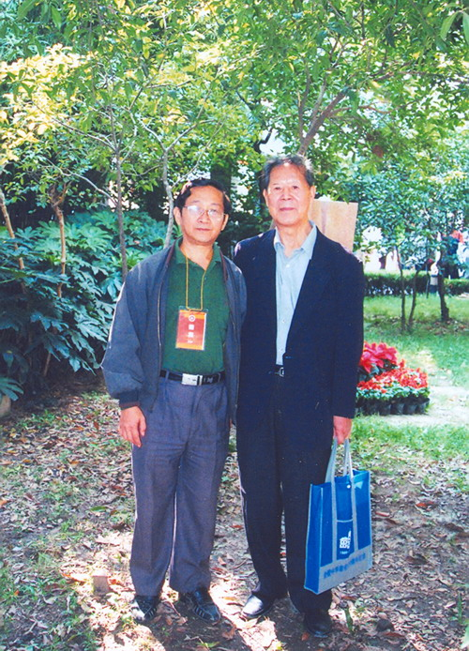
孙建昌和恽老师合影

